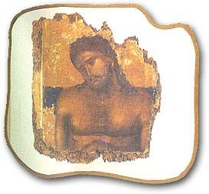

Το Πάσχα είναι η σημαντικότερη θρησκευτική γιορτή της Χριστιανοσύνης.

Πάσχα σημαίνει αγάπη και προσφορά στους ανθρώπους.

Ας οδηγήσουμε την σκέψη μας ώστε να δούμε πίσω με κατανόηση,μπροστά με ελπίδα,γύρω μας με αγάπη.
Ευχόμαστε στους μαθητές μας ,στις μαθήτριες μας και στις οικογένειες τους
ευτυχισμένες διακοπές γεμάτες ξεκούραση και χαρά χωρίς δυσαρέσκεια. \ (•◡•) /
Οι δάσκαλοι της πέμπτης.

Καλό Πάσχα και καλή Ανάσταση!

ΘΡΗΣΚΕΥΤΙΚΑ 1 Η ΜΕΓΑΛΗ ΕΒΔΟΜΑΔΑ
- Παιδάκια καλημέρα και καλή εβδομάδα.Σήμερα είναι η δεύτερη ημέρα της Μεγάλης Εβδομάδας και δεν θα σας στείλουμε άλλες εργασίες σε φωτοτυπίες,θα προσπαθήσουμε όμως να ανεβάσουμε κάποιες ασκησούλες –παιχνίδια στην κυψέλη και περιμένουμε τη συνεχή συμμετοχή και παρουσία σας.Αυτή την εβδομάδα όπως όλοι γνωρίζουμε γιορτάζουν οι Χριστιανοί τη μεγαλύτερη γιορτή.Ας προσπαθήσουμε να θυμηθούμε και να βάλουμε σε μια σειρά όσα συνέβηκαν για να καταλάβουμε καλύτερα το νόημα αυτής της εβδομάδας…

40 ΗΜΕΡΕΣ ΠΡΙΝ ΤΟ ΠΑΣΧΑ

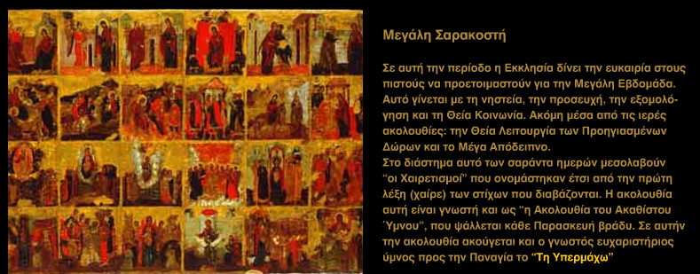

ΣΑΒΒΑΤΟ ΤΟΥ ΛΑΖΑΡΟΥ
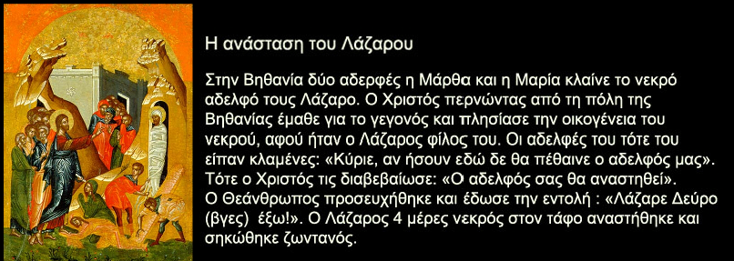

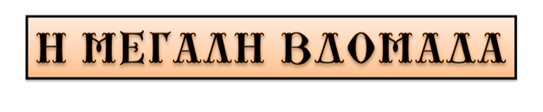
Η Μεγάλη Εβδομάδα αρχίζει από την Κυριακή των Βαΐων το βράδυ, όπου τελείται η Ακολουθία του Νυμφίου, και τελειώνει το Μεγάλο Σάββατο και είναι αφιερωμένη στα Άγια Πάθη του Ιησού Χριστού. Ονομάζεται Μεγάλη από την ανάμνηση των γεγονότων που συνέβηκαν κάθε μία από τις μέρες αυτές τα οποία και θεωρούνται ιδιαίτερα σημαντικά για τη χριστιανική θρησκεία.

ΚΥΡΙΑΚΗ ΤΩΝ ΒΑΪΩΝ

Η είσοδος του Χριστού στα Ιεροσόλυμα
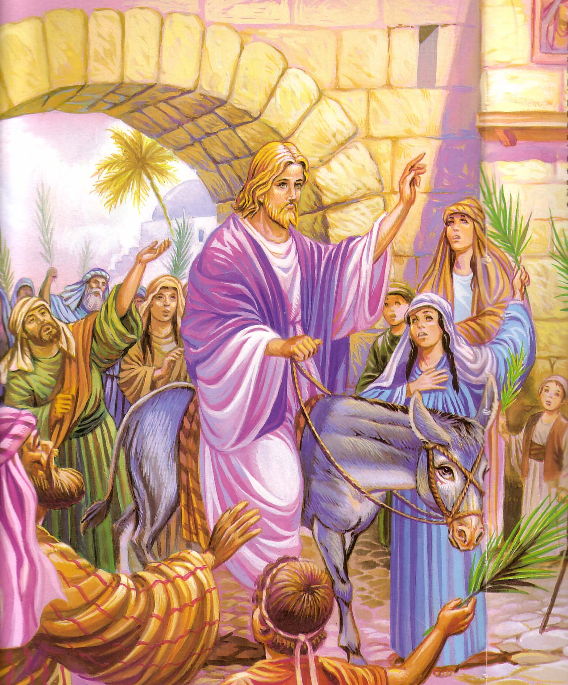

Ο Χριστός πήγε στα Ιεροσόλυμα για να γιορτάσει το εβραϊκό πάσχα ,τη μεγάλη εορτή του Ιουδαϊσμού
(Πεσάχ = διάβαση, στα εβραϊκά), σε ανάμνηση της εξόδου των Εβραίων από την Αίγυπτο και των γεγονότων που ακολούθησαν., ο κόσμος τον υποδέχτηκε με μεγάλη χαρά κρατώντας στα χέρια του κλαδιά φοινικιάς και ελιάς.
Ο Χριστός καθισμένος πάνω σε ένα γαϊδουράκι ευλογούσε τους ανθρώπους.

Τη μέρα αυτή την ονομάζουμε Κυριακή της Ελιάς ή Κυριακή των Βαΐων.

ΜΕΓΑΛΗ ΔΕΥΤΕΡΑ

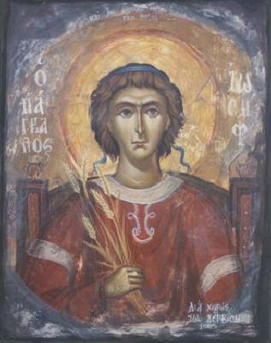
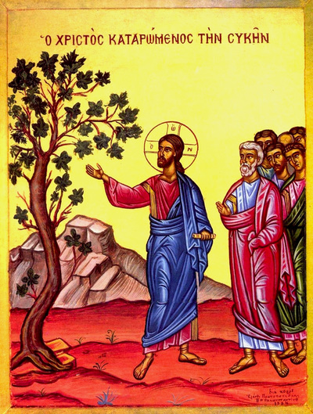

Η Μεγάλη Δευτέρα είναι αφιερωμένη στη μνήμη του Ιωσήφ, του επονομαζόμενου "Παγκάλου" του γιου του Ιακώβ, που αναφέρεται στη Παλαιά Διαθήκη και στην άκαρπη συκιά, που την καταράστηκε ο Χριστός και ξεράθηκε μ' ένα του λόγο.
Ο Ιωσήφ ήταν ο μικρότερος υιός του Ιακώβ που τα αδέρφια του από ζήλια και φθόνο του αρχικά τον έριξαν σ' ένα λάκκο και προσπάθησαν να εξαπατήσουν το πατέρα τους χρησιμοποιώντας ένα ματωμένο ρούχο ότι δήθεν τον κατασπάραξε κάποιο θηρίο. Αφού δεν μπόρεσαν να εξαπατήσουν τον πατέρα τους, τον πούλησαν σε εμπόρους.

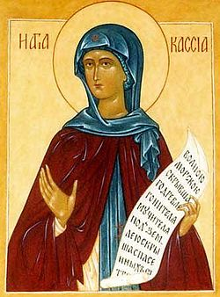
ΜΕΓΑΛΗ ΤΡΙΤΗ
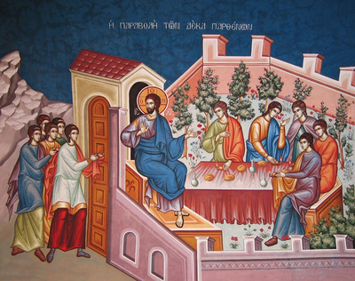

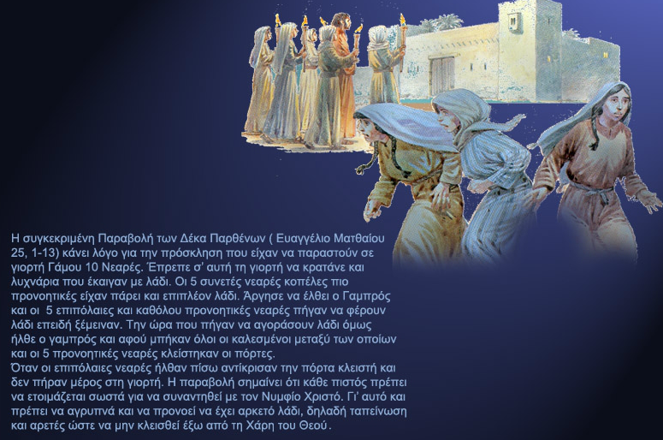
Μεγάλη Τρίτη ακούμε δυο παραβολές: την παραβολή των Μωρών Παρθένων και την παραβολή των Ταλάντων. Και οι δύο παραβολές δείχνουν ότι πρέπει να καλλιεργούμε τα θεία χαρίσματα για το κοινό καλό. Σε όλη σχεδόν την Ελλάδα, τη Μεγάλη Τρίτη, οι νοικοκυρές φτιάχνουν τα πασχαλιάτικα κουλουράκια τους.
ΜΕΓΑΛΗ ΤΕΤΑΡΤΗ

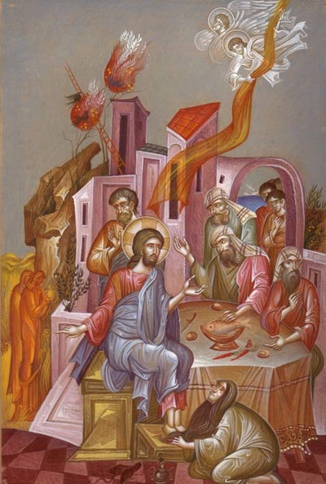
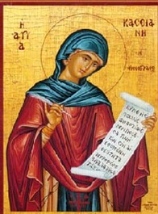

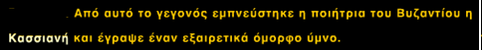
Μεγάλη Τετάρτη, δύο μέρες πριν τη Σταύρωση, μια αμαρτωλή γυναίκα ζήτησε συγχώρεση απ' τον Ιησού Χριστό για τις αμαρτίες της ,έπλυνε τα πόδια του με μύρο και τα σκούπισε με τα μαλλιά της.

Ο Ιούδας απ' την άλλη, πήγε στους αρχιερείς και συμφώνησε να προδώσει τον Κύριό του για 30 αργύρια.

Επίσης τη Μεγάλη Τετάρτη τελείται το Μυστήριο του Μεγάλου Ευχελαίου.

Το τροπάριο της Κασσιανής

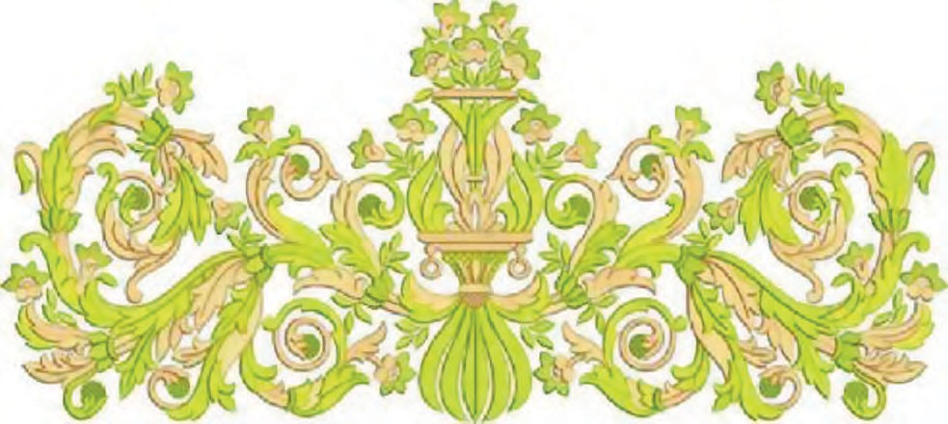

ΜΕΓΑΛΗ ΠΕΜΠΤΗ

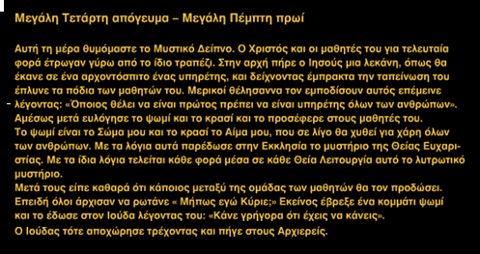

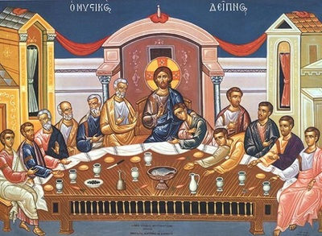
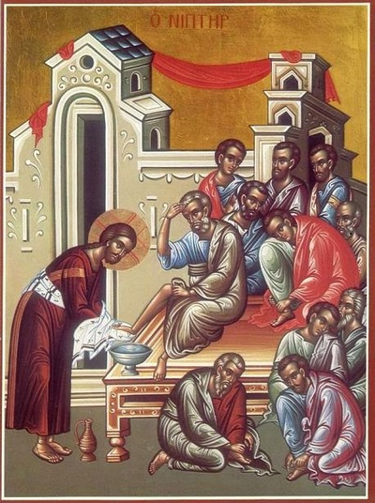
Τελείται ο Ιερός Νιπτήρας σε ανάμνηση.
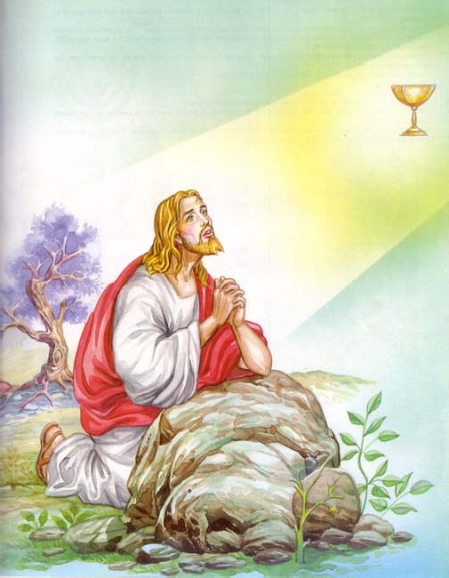
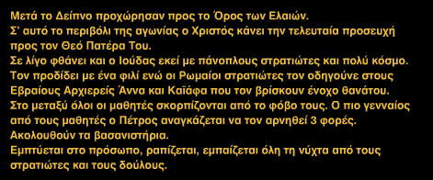
00

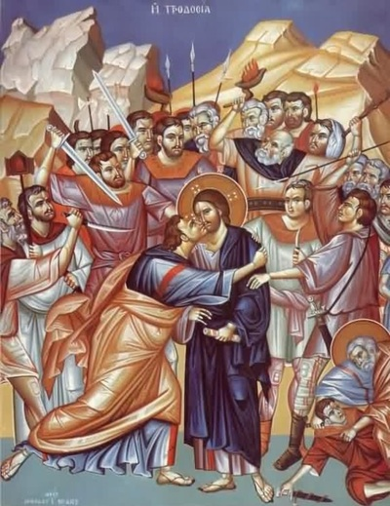

ΜΕΓΑΛΗ ΠΑΡΑΣΚΕΥΗ
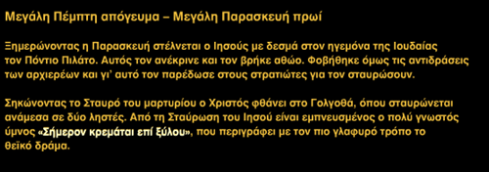

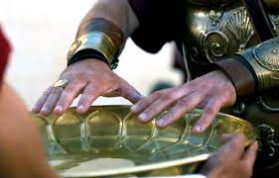
Ο Ρωμαίος διοικητής Πόντιος Πιλάτος καταδίκασε τον Ιησού σε σταυρικό θάνατο.
Κατά Ματθαίον Ευαγγελίου (27.24):
ἰδὼν δὲ ὁ Πιλᾶτος ὅτι οὐδὲν ὠφελεῖ ἀλλὰ μᾶλλον θόρυβος γίνεται, λαβὼν ὕδωρ ἀπενίψατο τὰς χεῖρας ἀπέναντι τοῦ ὄχλου, λέγων, Ἀθῷός εἰμι ἀπὸ τοῦ αἵματος τούτου· ὑμεῖς ὄψεσθε .

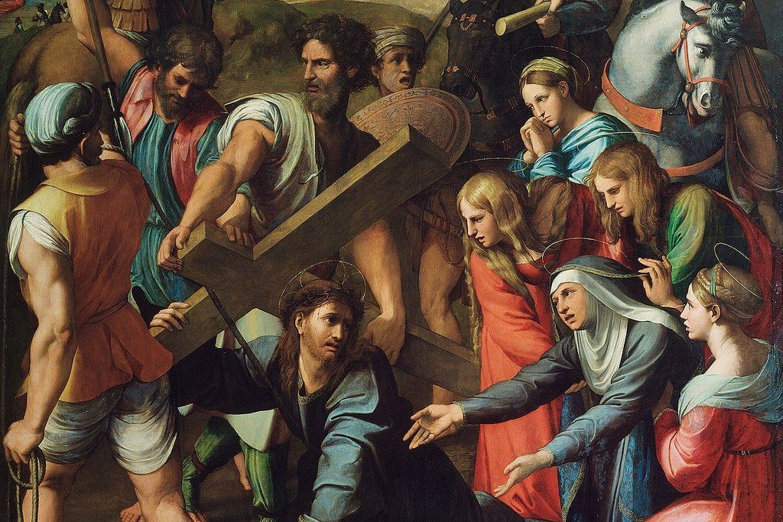
0ι Ρωμαίοι στρατιώτες του φόρεσαν κόκκινο μανδύα και αγκάθινο στεφάνι. Του φόρτωσαν ένα βαρύ ξύλινο σταυρό για να τον ανεβάσει στο Γολγοθά. Έγραψε και επιγραφή ο Πιλάτος και την έβαλαν πάνω στο σταυρό, γραμμένη στην εβραϊκή, στην ελληνική και στη ρωμαϊκή γλώσσα:

<<Ιησούς ο Ναζωραίος ο βασιλεύς των Ιουδαίων>>. Ι.Ν.Β.Ι.

Βλέπω το : ΒΙΝΤΕΟ 1 << Οι πόνοι της Παναγίας>>

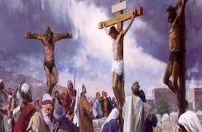

Τον σταύρωσαν και οι σταυρωτές μοίρασαν τα ρούχα Του σε 4 μέρη (ένα για τον καθένα) και για το χιτώνα Του έβαλαν κλήρο για να μην τον σχίσουν. Όλα αυτά είχαν προφητευθεί.

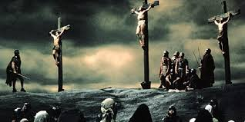

Τον σταύρωσαν ανάμεσα σε δυο ληστές. Ο Ιησούς έλεγε: << Πατέρα συγχώρησε τους δεν ξέρουν τι κάνουν>>. Ο λαός των Ιουδαίων συνέχιζε να περιπαίζει το Χριστό, το ίδιο έκανε και ο ένας απ’ τους σταυρωμένους κακούργους. Ο άλλος όμως

μετανοιωμένος του είπε :<<θυμήσου με Κύριε στη βασιλεία σου>> και ο Χριστός τον διαβεβαίωσε:

<<σήμερα θα είσαι μαζί μου στον Παράδεισο>>.

Ο Χριστός από το σταυρό αναθέτει τη φροντίδα

της Παναγίας Μητέρας Του, στον αγαπημένο Του μαθητή Ιωάννη.

Από το τις 12 το μεσημέρι ως τις 3 το απόγευμα έγινε μεγάλο σκοτάδι σε όλη τη γη και έγινε σεισμός και σχίσθηκε το παραπέτασμα του ναού που χώριζε τα άγια από τα άγια των αγίων και άνοιξαν μνημεία και πολλά σώματα πεθαμένων αγίων αναστήθηκαν και μετά την Ανάσταση του Χριστού μπήκαν στα Ιεροσόλυμα και φανερώθηκαν σε πολλούς.
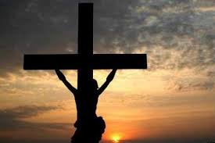

Ο Ιησούς αφού έβγαλε δυνατή φωνή: <<τετέλεσται>>, άφησε το κεφάλι Του να γείρει προς τα κάτω και θεληματικά παρέδωσε τη ψυχή Του στον Πατέρα Του. Ο ρωμαίος εκατόνταρχος βλέποντας αυτά είπε <<πραγματικά αυτός ήταν Γιος του Θεού>>.

(Τροπάριο : Σήμερον κρεμάται επί ξύλου)

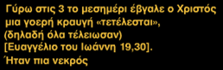
Βλέπω το : ΒΙΝΤΕΟ 2.1
<< Η Ζωή εν τάφω >>
( Τροπάριο )

Η Αποκαθήλωση

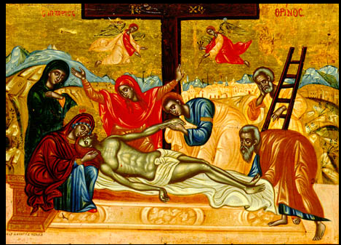

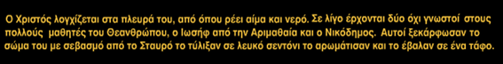

Βλέπω τα : ΒΙΝΤΕΟ 3.1 << Άξιον εστί >>
ΒΙΝΤΕΟ 3.2 << Ω γλυκύ μου Έαρ >>
( Τροπάρια )

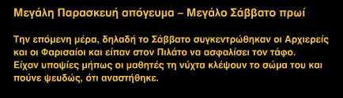
ΜΕΓΑΛΟ ΣΑΒΒΑΤΟ

Το Μεγάλο Σάββατο γίνεται η κάθοδος στον Άδη. Ο Ιησούς Χριστός κηρύττει τον Θείο Λόγο στους νεκρούς.
00:00
Η Ανάσταση
Τρεις μέρες μετά το θάνατο του Χριστού έγινε η Ανάσταση.
Όταν οι μυροφόρες πήγαν να αλείψουν το σώμα του Χριστού με αρώματα, είδαν ότι ο τάφος ήταν ανοιχτός. ∆ίπλα στεκόταν ένας άγγελος που τους είπε ότι ο Χριστός αναστήθηκε και έπρεπε να τρέξουν να το πουν στους μαθητές του.
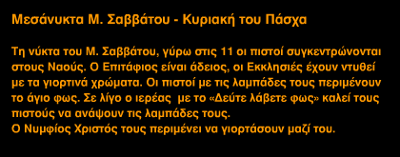
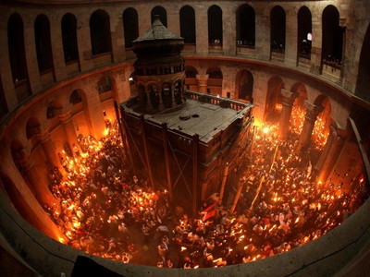

Στα Ιεροσόλυμα γίνεται η Τελετή του Αγίου Φωτός και το Άγιο Φως για άλλη μια φορά μοιράζεται στους Ορθόδοξους Χριστιανούς σε όλο τον κόσμο.

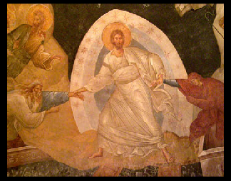
"Χριστός Ανέστη" "Αληθώς Ανέστη"
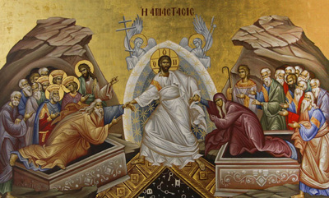

Ο ΧΡΙΣΤΟΣ ΑΝΑΣΤΗΘΗΚΕ ΑΛΗΘΕΙΑ ΑΝΑΣΤΗΘΗΚΕ

ΚΥΡΙΑΚΗ ΤΟΥ ΠΑΣΧΑ

Την Κυριακή του Πάσχα γιορτάζουμε την Ανάσταση του Χριστού και η Μεγάλη Εβδομάδα έχει τελειώσει. Οι Μυροφόρες βρήκαν άδειο τον Πανάγιο Τάφο. Μετά το γεγονός αυτό της Ανάστασής του, πέρασε ακόμα 40 ημέρες στη γη και μετά Αναλήφθηκε, δηλαδή ανέβηκε προς τον ουρανό.

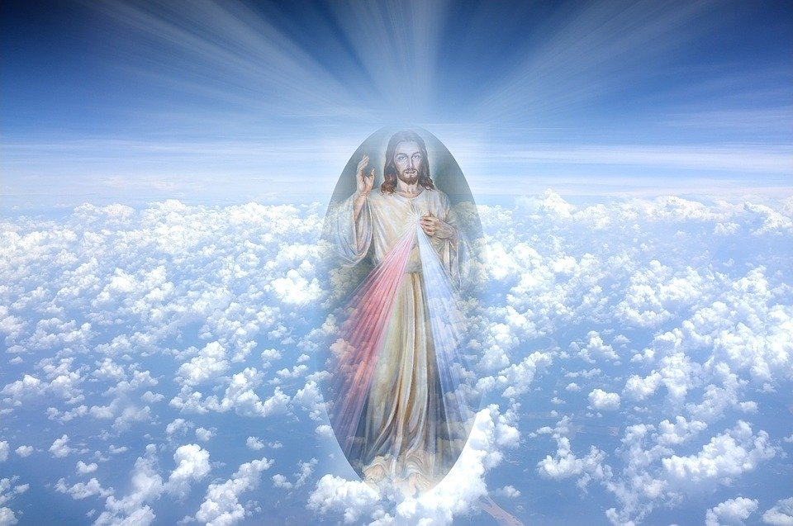

Οι πόνοι της Παναγίας
Πού να σε κρύψω, γιόκα μου, να μη σε φτάνουν οι κακοί;
Σε ποιο νησί του Ωκεανού, σε ποια κορφήν ερημική;
Δε θα σε μάθω να μιλάς και τ’ άδικο φωνάξεις
Ξέρω πως θάχεις την καρδιά τόσο καλή, τόσο γλυκή,
που με τα βρόχια της οργής ταχιά θενά σπαράξεις.
Τη νύχτα θα σηκώνομαι κι αγάλια θα νυχοπατώ,
να σκύβω την ανάσα σου ν’ ακώ, πουλάκι μου ζεστό
να σου τοιμάζω στη φωτιά γάλα και χαμομήλι,
κ’ υστέρα απ’ το παράθυρο με καρδιοχτύπι να κοιτώ
που θα πηγαίνεις στο σκολιό με πλάκα και κοντύλι…
Κι αν κάποτε τα φρένα σου μ’ αλήθεια, φως της αστραπής,
χτυπήσει ο Κύρης τ’ ουρανού, παιδάκι μου να μη την πεις
Θεριά οι ανθρώποι, δεν μπορούν το φως να το σηκώσουν
Δεν είν’ αλήθεια πιο χρυσή σαν την αλήθεια της σιωπής.
Χίλιες φορές να γεννηθείς, τόσες θα σε σταυρώσουν!

Κώστας Βάρναλη
Χριστός Ανέστη - Αναστάσιμη Προσευχή

Χριστός Ανέστη εκ νεκρών, θανάτω θάνατον πατήσας
και τοις εν τοις μνήμασιν, ζωήν χαρισάμενος
Ανάστασιν Χριστού θεασάμενοι, Δεύτε, πάντες οι πιστοί, προσκυνήσωμεν
προσκυνήσομεν την του Χριστού Αγίαν Ανάστασην.
Άγιον, Κύριον,Ιησούν
τον μόνον αναμάρτητον. Ιδού γαρ ήλθε δια του Σταυρού
χαρά εν όλω τω κόσμω
Τον Σταυρόν Σου Χριστέ προσκυνούμεν
και την Αγίαν σου Ανάστασην Δια παντός ευλογούντες τον Κύριον,
υμνούμεν και δοξάζωμεν. υμνούμεν την Ανάστασην Αυτού.
Συ γαρ ει ο Θεός ημών, Σταυρόν γαρ υπομείνας δι' ημάς,
εκτός Σου άλλον ουκ οίδαμεν, θανάτω, θάνατον ώλεσεν.
το όνομά Σου ονομάζομεν.
Αναστάς ο Ιησούς από του τάφου καθώς προείπεν,
έδωκεν ημίν την αιώνιον ζωήν και το μέγα έλεος.

Μπορείτε να δείτε και το : ΒΙΝΤΕΟ 4.1 <<Η ΜΕΓΑΛΗ ΕΒΔΟΜΑΔΑ >> (Κινούμενα σχέδια )

ΘΑ ΤΑ ΞΑΝΑΠΟΥΜΕ ΣΤΗΝ ΚΥΨΕΛΗ.ΘΕΛΟΥΜΕ ΝΑ ΔΟΥΜΕ ΤΗΝ ΠΑΡΟΥΣΙΑ ΟΛΩΝ ΣΑΣ!!!!!!
